苏州康普雷森精密机械有限公司新建生产模具、自动化机械设备、精密机械零部件项目第一阶段竣工环境保护验收监测报告表

建设单位: | 苏州康普雷森精密机械有限公司
编制单位： | 苏州康普雷森精密机械有限公司

2021年10月
建设单位法人代表: （签字）

编制单位法人代表: （签字）

项 目 负 责 人 :

填 表 人：

建设单位 （盖章） |  |  | 编制单位 （盖章）
电话: | 13806219837 |  | 电话: | 13806219837
传真: | / |  | 传真: | /
邮编: | 215155 |  | 邮编: | 215155
地址: | 苏州市相城区望亭镇迎湖村路15号 |  | 地址: | 苏州市相城区望亭镇迎湖村路15号

表一
建设项目名称 | 苏州康普雷森精密机械有限公司新建生产模具、自动化机械设备、精密机械零部件项目
建设单位名称 | 苏州康普雷森精密机械有限公司
建设项目性质 | 新建
建设地点 | 苏州市相城区望亭镇迎湖村路15号
主要产品名称 | 模具、自动化机械设备、精密机械零部件
设计生产能力 | 年生产模具1000套、自动化机械设备300套、精密机械零部件500万件
实际生产能力 | 年生产模具600套、自动化机械设备180套、精密机械零部件300万件
建设项目环评时间 | 2020年12月 | 开工建设时间 | 2021年03月10日
调试时间 | 2021年09月20日 | 验收现场监测时间 | 2021年10月08日~09日
环评报告表审批部门 | 苏州市行政审批局 | 环评报告表  编制单位 | 南京银海咨询工程有限公司
环保设施设计单位 | / | 环保设施施工单位 | /
投资总概算 | 3000万元 | 环保投资总概算 | 30万元 | 比例 | 1%
实际总概算 | 1800万元 | 环保投资 | 30万元 | 比例 | 1.67%
验收监测依据 | 1、《中华人民共和国环境保护法》（2015年1月1日起施行）；  2、《建设项目环境保护管理条例》（国务院【2017】682号，2017年10月）；  3、关于《建设项目竣工环境保护验收暂行办法》的公告（环境保护部，国环规环评[2017]4号，2017年11月）；  4、《国家危险废物名录（2021年版）》（国家环境保护部令第39号，2020年11月25日修订）；  5、《江苏省排污口设置及规范化整治管理办法》（原江苏省环境保护局，苏环控[97]122号，1997年9月）；  6、《关于建设项目竣工环境保护验收技术指南 污染影响类的公告》（生态环境部[2018]9号）；  7、《省生态环境厅关于加强涉变动项目环评与排污许可管理衔接的通知》（江苏省生态环境厅，苏环办[2021] 122号，2021年4月2日）；  8、《污染影响类建设项目重大变动清单(试行)》(环办环评函[2020]688号)；  9、《苏州康普雷森精密机械有限公司新建生产模具、自动化机械设备、精密机械零部件项目环境影响报告表》（南京银海咨询工程有限公司，2020年12月）；  10、《关于对<苏州康普雷森精密机械有限公司新建生产模具、自动化机械设备、精密机械零部件项目建设项目环境影响报告表>的批复》（苏州市行政审批局，苏行审环诺 [2020]70062号， 2020年12月15日）；  11、苏州康普雷森精密机械有限公司提供的其他相关资料。

表一（续）
验收监测评价标准、标号、级别、限值 | 根据报告表及审批意见要求，本项目执行以下标准：  1、废水  本项目主要废水为生活污水，生活污水执行苏州市相润排水管理有限公司（望亭污水处理厂）接管标准。具体标准限值见下表1-1。  表1-1 废水排放标准限值  2、废气  本项目产生的焊接烟尘（颗粒物）、磨床打磨产生的粉尘（颗粒物）、以及使用切削液、火花油等产生的有机废气（以非甲烷总烃计）排放参照执行上海市地方标准《大气污染物综合排放标准》（DB31/933-2015）表1及表3标准限值；厂区内无组织排放监控点浓度应符合《挥发性有机物无组织排放控制标准》（GB37822-2019）附录A表A.1规定的特别排放限值。  表1-2 大气污染物排放标准限值  表1-3厂区内 VOCs 无组织排放限值  3、噪声  项目各厂界噪声执行《工业企业厂界环境噪声排放标准》（GB12348-2008）中的2类标准。  4、固体废物评价标准：  本项目固体废弃物执行《中华人民共和国固体废物污染环境防治法》和《江苏省固体废物污染环境防治条例》。一般废物贮存执行《一般工业固体废物贮存和填埋污染控制标准》（GB18599－2020）。危险废物贮存执行《危险废物贮存污染控制标准》（GB18597-2001）及2013年修改单（公告2013年第36号）、省生态环境厅关于进一步加强危险废物污染防治工作的实施意见（苏环办[2019]327号）相关规定。  5、总量控制指标  全厂执行环评报告表中建议的污染物年排放总量。
  监测点 | 监测因子 | 标准限值mg/L | 执行标准
  生活污水 | pH值 | 6~9 | 苏州市相润排水管理有限公司（望亭污水处理厂）接管标准
  生活污水 | 化学需氧量 | 350 | 苏州市相润排水管理有限公司（望亭污水处理厂）接管标准
  生活污水 | 悬浮物 | 300 | 苏州市相润排水管理有限公司（望亭污水处理厂）接管标准
  生活污水 | 氨氮 | 25 | 苏州市相润排水管理有限公司（望亭污水处理厂）接管标准
  生活污水 | 总磷 | 3 | 苏州市相润排水管理有限公司（望亭污水处理厂）接管标准
  生活污水 | 总氮 | 40 | 苏州市相润排水管理有限公司（望亭污水处理厂）接管标准
  污染物 | 排放浓度(mg/m³) | 排气筒高度（m） | 排放速率(kg/h) | 无组织排放监控浓度限值(mg/m³) | 执行标准
  非甲烷总烃 | 70 | 15 | 3.0 | 4.0（厂界） | 上海市地方标准《大气污染物综合排放标准》（DB31/933-2015）表1、表3标准限值
  颗粒物 | / |  | / | 0.5 | 上海市地方标准《大气污染物综合排放标准》（DB31/933-2015）表1、表3标准限值
  污染物 | 特别排放限值  （mg/m³） | 限值含义 | 执行标准
  非甲烷总烃 | 6 | 监控点处 1h 平均浓度值 | 《挥发性有机物无组织排放控制标准》（GB37822-2019）附录A表A.1
  非甲烷总烃 | 20 | 监控点处任意一次浓度值 | 《挥发性有机物无组织排放控制标准》（GB37822-2019）附录A表A.1
  类别 | 昼间dB（A） | 夜间dB（A）
  2类 | 60 | 50
  种类 | 污染物 | 本项目控制总量t/a
  废水（全厂）（生活污水） | 水量 | 1680
  废水（全厂）（生活污水） | 化学需氧量 | 0.588
  废水（全厂）（生活污水） | 悬浮物 | 0.504
  废水（全厂）（生活污水） | 氨氮 | 0.042
  废水（全厂）（生活污水） | 总磷 | 0.005
  废水（全厂）（生活污水） | 总氮 | 0.0672
表二
1、工程建设内容：
苏州康普雷森精密机械有限公司2010年2月注册于苏州市相城区望亭镇迎湖村创新东路3号，主要从事生产、销售：机械配件、模具。（依法须经批准的项目，经相关部门批准后方可开展经营活动），公司于2017年12月20日取得相城区环保局关于苏州康普雷森精密机械有限公司年产模具200套、精密机械零配件300万件项目审批意见；苏相环建【2017】168号，于2018年7月2日通过相城区环境保护局“三同时”竣工验收。因政府规划项目所在地拆迁，故整体搬迁至苏州市相城区望亭镇迎湖村路15号。租赁苏州市相城区望亭镇迎湖社区股份合作社所属位于苏州市相城区望亭镇迎湖村路15号4694.51平方米生产用房，建设生产模具、自动化设备、精密机械零部件项目，项目总投资3000万元，资金由公司自筹解决。项目建成后年生产模具1000套、自动化机械设备300套、精密机械零部件500万件（国家产业政策限制的除外）。
该项目已于2020年9月17日获得苏州市相城区行政审批局的备案（相审批投备〔2020〕279号）文件，“苏州康普雷森精密机械有限公司新建生产模具、自动化机械设备、精密机械零部件项目”予以备案（备案号：3202170819095）（见附件1）。获得备案后建设单位向所在地环境主管部门针对该项目进行了申报，并遵照《中华人民共和国环境保护法》以及国务院98第253号文《建设项目环境保护管理条例》的有关规定，苏州康普雷森精密机械有限公司委托南京银海咨询工程有限公司对其“苏州康普雷森精密机械有限公司新建生产模具、自动化机械设备、精密机械零部件项目”进行环境影响评价。《苏州康普雷森精密机械有限公司新建生产模具、自动化机械设备、精密机械零部件项目建设项目环境影响报告表》于2020年12月15日通过苏州市行政审批局（苏行审环诺[2020]770062号 ）（见附件2）审批同意建设，并于2021年03月10日开工建设，2021年09月20日竣工并开始调试。目前项目第一阶段建设完成，产能为年产模具600套、自动化机械设备180套、精密机械零部件300万件。验收监测期间各类设施运行稳定，具备“三同时”验收监测条件。
本项目生产经营场所中心经纬度为：E120.437689°，N31.427011°。本项目以生产车间边界为起点设置100米的卫生防护距离，目前该卫生防护距离内无环境敏感点。项目东侧为店铺及新浪中路，南侧为相邻厂房，西面为苏州市普瑞哲精密电子科技有限公司，北侧为迎湖村路。本项目新增员工70人，三班制，8小时/班，年工作日300天，年运行7200小时。目前厂区内基础设施较为完备，公用工程的道路、供电、供水、通讯、污水管网、雨水管道等配套条件完善，能满足本项目的需要。
本项目主体工程及产品方案见表2-1，主要生产设备见表2-2。

表2-1 项目主体工程及产品方案
工程名称（车间、生产装置或生产线） | 产品名称 | 设计能力（年） |  | 年运行时数
工程名称（车间、生产装置或生产线） | 产品名称 | 环评量 | 第一阶段实际量 | 年运行时数
生产车间 | 模具 | 1000套 | 600套 | 7200h
生产车间 | 自动化机械设备 | 300套 | 180套 | 7200h
生产车间 | 精密机械零部件 | 500万件 | 300万件 | 7200h
表2-2 主要生产设备数量一览表
序号 | 设备名称 | 型号 | 环评数量 | 第一阶段实际数量 | 使用工序
1 | 铣床 | / | 20台 | 8台 | 机械加工
2 | 数控车床加工中心 | / | 10台 | 7台 | 机械加工
3 | 立式加工中心 | / | 40台 | 10台 | 机械加工
4 | 钻床 | / | 6台 | 5台 | 机械加工
5 | 锯床 | / | 3台 | 1台 | 机械加工
6 | 电焊机 | / | 5台 | 3台 | 机械加工
7 | 激光切割机 | / | 2台 | 0台 | 机械加工
8 | 磨床 | / | 3台 | 2台 | 机械加工
9 | 火花机 | / | 2台 | 1台 | 机械加工
10 | 线切割 | / | 2台 | 1台 | 机械加工
11 | 折弯机 | / | 2台 | 0台 | 机械加工
12 | 水切割设备 | / | 3套 | 0套 | 机械加工
13 | 普通切割机 | / | 2台 | 1台 | 机械加工
14 | 手持打磨机 |  | 6台 | 3台 | 机械加工
15 | 二次元检测 | / | 2台 | 2台 | 品质检验
16 | 三次元检测 | / | 2台 | 2台 | 品质检验
17 | 变频空压机 | / | 3台 | 3台 | 辅助
备注：详见附件-3中生产设备对照表。
3、原辅材料消耗及水平衡：全厂原辅材料见表2-3。
表2-3 全厂原辅材料一览表
类别 | 名称 | 组分/规格 | 状态 | 环评年用量 | 实际年用量
1 | 模具钢 | 钢 | 固态 | 500吨 | 300吨
2 | 不锈铁 | 铁 | 固态 | 200吨 | 120吨
3 | 铝型材 | / | 固态 | 100吨 | 60吨
4 | 抗磨液压油 | 润滑油基础油≥95%，二烷基二硫代磷酸≤5%，抗氧剂1% | 液态 | 500kg | 300kg
5 | 导轨油 | 基础油80~95%，添加剂6~10%，稠化剂8~18% | 液态 | 1000kg | 600kg
6 | 切削液 | 润滑剂10~25%，防锈剂25%，极压剂10%，余量为水 | 液态 | 5吨 | 3吨
7 | 无铅焊条 | 碳0.3~0.25%、锰0.8~2.2%、硅0.7~2.2%等，其余为铁 | 固态 | 500kg | 300kg
8 | 火花油 | 石油碳氢化合物 | 液态 | 300kg | 180kg
9 | 手套 | 线手套 | 固态 | 1万双 | 6000双
10 | 砂皮纸 | / | 固态 | 150张 | 90张
备注：详见附件-4中监测期间验收补充材料。
项目用水主要是生活用水、切削液用水，全部来自自来水管网，经企业提供用水数据可知，本项目用水共1800t/a，核算本项目实际水平衡图如下：

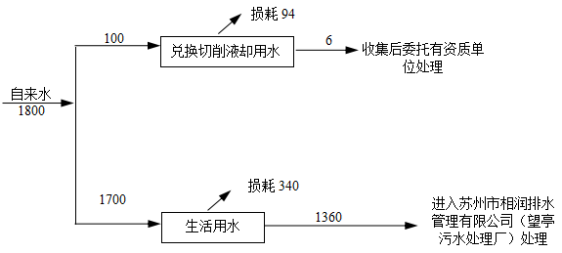

废水监测点位：

图2-1本项目实际水量平衡图（单位t/a）

139674.373

表二（续）
- 生产工艺简介：
3.1模具生产工艺流程：
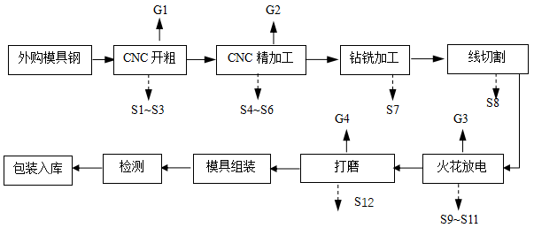
图2-2 模具生产工艺流程图
流程说明：
根据模具的设计图纸委托模具钢制造商生产相应尺寸的模具钢；
CNC开粗：利用CNC对模具钢进行多种复杂加工。进行快速切除各表面上的大部分毛坯余量，使毛胚形状和尺寸接近于成品。机加工过程需要对刀具与工件的接触面喷淋切削液，降低刀具切削温度的同时起到润作用，切削液与水1:20为比例进行调配，切削液通过自带的油雾净化装置过滤后循环使用，定期更换、补充。此工序会产生切削液油雾G₁、废切削液S₁、废包装桶S₂；废滤芯S₃；
CNC精加工：对粗加工好的半成品部件进行进一步磨削，利用装在振动头上的细粒度油石对精加工表面进行的精整加工。机加工过程需要对刀具与工件的接触面喷淋切削液，降低刀具切削温度的同时起到润滑作用，切削液与水1:20为比例进行调配，切削液通过自带的油雾净化装置过滤后循环使用，定期更换、补充。此工序会产生切削液油雾G₂、废切削液S₄、废包装桶S₅、CNC机滤芯S₆；
钻铣加工：部分工件利用钻床、铣床进行加工，此工序将产生一定量的金属边角料，该工序还产生废金属边角料S₇；
线切割：使用慢走丝线割机对模具钢进行切割，慢走丝线割机使用外购纯水作为工作液，用铜丝作为电极，纯水通过慢走丝线割机自带的过滤装置过滤后循环使用，定期添加不外排，过滤装置定期更换废滤芯，此工序会产生废滤芯S₈；
火花放电：通过深孔放电加工机使电极丝和工件之间保持一定的轻微接触压力后形成火花放电，形成深孔；此过程利用电火花油进行冷却和润滑，火花油经过自带的过滤装置过滤后循环使用，过滤装置定期更换，更换产生的废过滤网委托有资质单位处理。放电加工过程会产生油雾废气G₃、废滤芯S₉、废火花油S₁₀、废包装桶S₁₁；
打磨：加工好的部件，部分需要利用磨床打磨进行微调，使工件表面平整光滑，便于后续组装加工；该工序产生废金属边角料S₁₂。少量废气颗粒物G₄；
组装配合：将经过上述过程加工好的各种工件按照设计好的图纸用螺丝进行组装，此工序为人工组装，无污染物产生；
检测：将组装好的模具利用二次元、三次元测量仪进行检测，不合格的组件返回前道工序进行返修。
包装入库：经检验合格的即为成品，大部分包装入库发货给客户，少部分自用于其它产生的生产。
3.2自动化设备生产工艺流程：
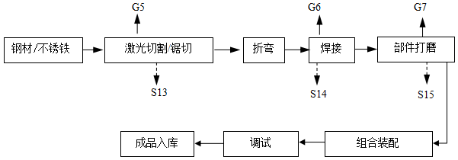
图2-3 自动化设备生产工艺流程图
备注：激光切割机目前没有，全部采用普通切割。
流程说明：
激光切割或普通切割：根据设计图纸，采用激光切割机或者普通切割机对采购的原材料进行精确裁剪，采用激光切割机切割时主要产生切割废气G₅，主要为颗粒物；采用普通切割机主要产生金属屑S₁₃；
折弯：利用折弯机对需要折角的部位施加压力，将切割好的钢材折成一定的角度。
焊接：折弯后的工件再进行焊接，焊接采用CO₂保护焊，在焊接工序会产生焊接废气G₆和焊渣S₁₄；
打磨：焊接后的工件在打磨工作台采用手持打磨机进行打磨，在打磨工序会产生打磨废气G₇；该工序产生废金属边角料S₁₅。
组合装配：将经过上述过程加工好的各种工件按照设计好的图纸用螺丝进行组装，此工序为人工组装，无污染物产生；
调试：将组装好的产品进行测试，返回前道工序进行返修。
包装入库：经检验合格的即为成品，大部分包装入库发货给客户，少部分自用于其它产生的生产。
3.3精密机械零部件生产工艺流程：
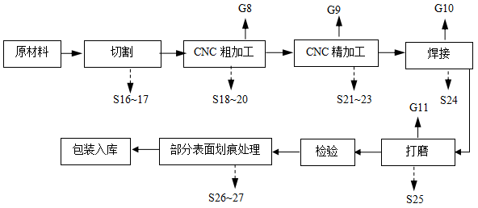
图2-4 精密机械零部件生产工艺流程图
备注：水切割设备第一阶段暂时未上。
流程说明：
切割：本项目主要原材料为模具钢、不锈铁、铝型材，首先根据厂家需要对原材料进行切割，根据不同切割要求，本项目设置锯床、切割机和水切割机，其中水切割机也称水射流切割或水刀切割。主要利用水流切割，该过程属于冷态切割，直接利用水射流的动能对原材料进行切削来达到切割目的，切割过程中无化学变化，切割后的水流中会包含一些金属杂质和油脂，收集后经过过滤沉淀后循环使用，定期补充、定期更换后作为危废委外处理，此过程会产生废金属边角料S₁₆、废切割液S₁₇。
CNC开粗：利用CNC对模具钢进行多种复杂加工。进行快速切除各表面上的大部分毛坯余量，使毛胚形状和尺寸接近于成品。机加工过程需要对刀具与工件的接触面喷淋切削液，降低刀具切削温度的同时起到润作用，切削液与水1:20为比例进行调配，切削液通过自带的油雾净化装置过滤后循环使用，定期更换、补充。此工序会产生切削液油雾G₈、废切削液S₁₈、废包装桶S₁₉；废滤芯S₂₀；
CNC精加工：对粗加工好的半成品部件进行进一步磨削，利用装在振动头上的细粒度油石对精加工表面进行的精整加工。机加工过程需要对刀具与工件的接触面喷淋切削液，降低刀具切削温度的同时起到润滑作用，切削液与水1:20为比例进行调配，切削液通过自带的油雾净化装置过滤后循环使用，定期更换、补充。此工序会产生切削液油雾G₉、废切削液S₂₁、废包装桶S₂₂、CNC机滤芯S₂₃；
焊接：加工号的工件进行焊接，焊接采用CO₂保护焊，在焊接工序会产生焊接废气G₁₀和焊渣S₂₄；
打磨：加工好的部件，部分需要利用手持式打磨机进行打磨，去除焊疤使工件表面平整光滑，在打磨工序会产生打磨废气G₁₁；该工序产生废金属边角料S₂₅。
检测：加工好的产品进行检测，不合格的组件返回前道工序进行返修。
表面划痕处理：检验过程发现的部分表面有划痕的产品进行砂皮纸打磨去除表面划痕，该工序产生废铝屑S₂₆、废砂皮纸S₂₇。
包装入库：经检验合格的即为成品，大部分包装入库发货给客户，少部分自用于其它产生的生产。
4、项目变动情况
根据企业编制的《苏州康普雷森精密机械有限公司新建生产模具、自动化机械设备、精密机械零部件项目一般变动环境影响分析》和现场踏勘，本项目第一阶段实际建设情况相对环评设计主要有两处变动：（1）建设项目环评报告表中未明确分阶段建设情况，实际本项目分阶段建设，对应的生产设备较环评报告表有所减少（详见表2-2 主要生产设备数量一览表）；（2）CNC加工废气排放方式由油雾净化装置处理后无组织排放优化为经一套油雾净化装置处理后由一根15米高排气筒排放。以上变动对照《省生态环境厅关于加强涉变动项目环评与排污许可管理衔接的通知》、《污染影响类建设项目重大变动清单(试行)》(环办环评函[2020]688号)以及变动影响分析报告分析，不涉及重大变动。

表三
主要污染源、污染物处理和排放：
1、废水
本项目排放的废水为员工日常的生活污水，生活污水接管至苏州市相润排水管理有限公司（望亭污水处理厂）处理。兑切削液产生的废水收集后委托有资质单位回收处置不外排。本项目水污染物产生及排放情况见表3-1。
表3-1 全厂水污染物产生及排放情况
类别 | 来源 | 污染物种类 | 排放规律 | 排放量（t/a） | 治理  设施 | 设计处理能力（t/a） | 设计  指标（mg/L） | 废水回用量（t/a） | 排放去向
生活污水 | 生活污水 | COD、  SS、  氨氮、  总磷、  总氮 | 间歇 | 1360 | 接市政管网 | / | / | / | 接管望亭污水处理厂
兑切削液用水 | 原料使用 | / | 间歇 | 不外排 | / | / | / | / | 产生废液作为危废处置
备注 | 水切割设备第一阶段未上，废水未产生
2、废气
本项目废气主要来源于CNC加工、打磨、焊接，其中CNC加工产生的非甲烷总烃经管道收集后接入一套油雾净化器处理后由一根15米高排气筒排放，打磨、焊接废气经移动式除尘装置处理后车间无组织排放。其他车间未收集废气，通过无组织形式排放外环境。本项目废气产生及排放情况见表3-2。废气处理工艺流程图见图3-1，废气处理设施见图3-2。
表3-2本项目废气产生及排放情况
名称 | 来源 | 污染物种类 | 排放  规律 | 治理设施及工艺 | 排气筒高度 | 排放去向 | 治理设施监测点设置
有组织废气 | CNC加工 | 非甲烷总烃 | 连续 | 油雾净化器 | 15 | 15米高1#排气筒 | 治理设施进出口按规范开孔
无组织废气 | 干式打磨 | 颗粒物 | 连续 | 除尘装置 | / | 车间无组织排放 | /
无组织废气 | 生产车间 | 非甲烷总烃、颗粒物 | 连续 | / | / | 周围大气 | /

CNC加工
管道收集
油雾净化装置
15米高排气筒排放

废气监测点位：
图3-1 废气处理流程图
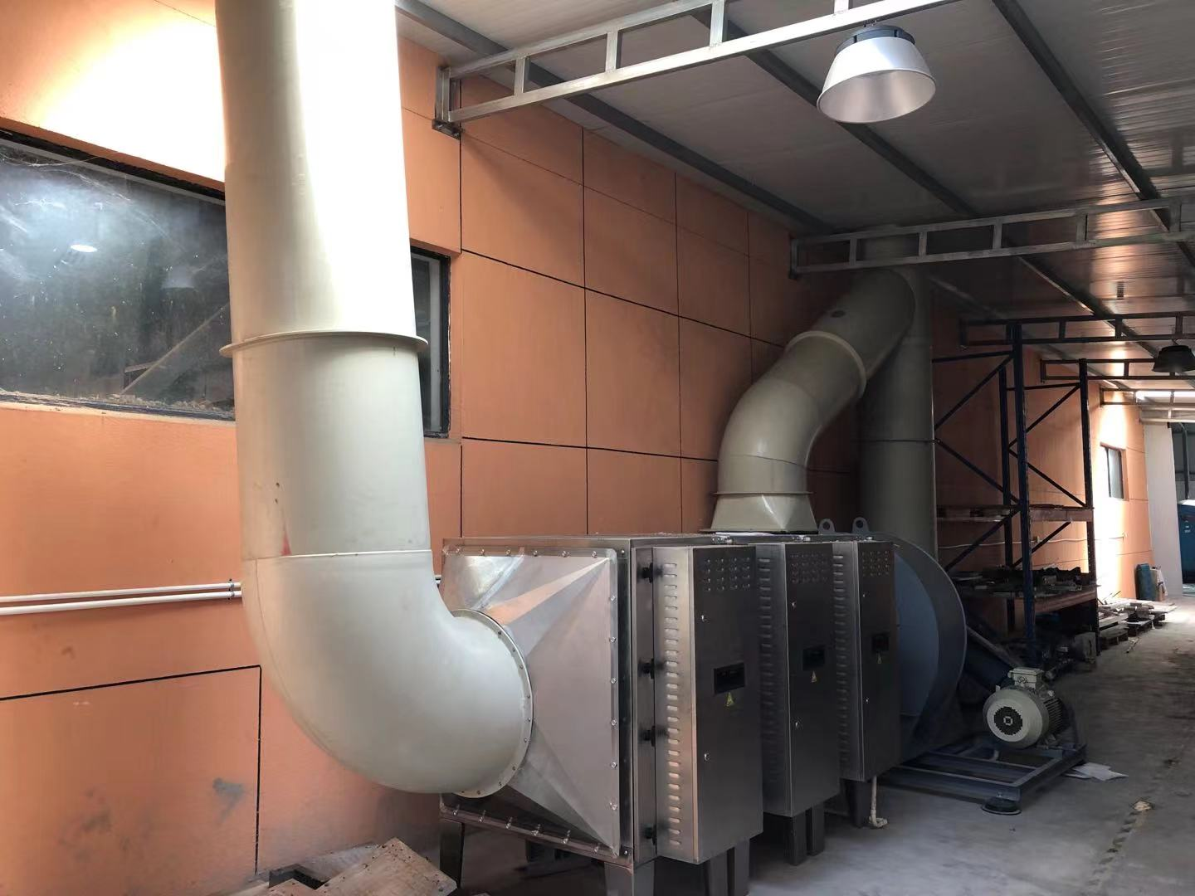
图3-2废气处理设施
3、噪声
本项目噪声主要来源各类机械设备运行时产生的噪声。主要设备的噪声源强如下表所示。已采取隔声、减振等综合治理措施。
表3-3 生产设备噪声源强表
设备名称 | 数量 | 声级值dB（A）  （距设备1m处） | 所在车间（工段）名称 | 治理措施
铣床 | 8台 | 80 | 机加工车间 | 隔声减振
数控车床加工中心 | 7台 | 85 | 机加工车间 | 隔声减振
立式加工中心 | 10台 | 77 | 机加工车间 | 隔声减振
钻床 | 5台 | 80 | 机加工车间 | 隔声减振
锯床 | 1台 | 85 | 机加工车间 | 隔声减振
电焊机 | 3台 | 75 | 机加工车间 | 隔声减振
磨床 | 2台 | 85 | 机加工车间 | 隔声减振
火花机 | 1台 | 76 | 机加工车间 | 隔声减振
线切割 | 1台 | 80 | 机加工车间 | 隔声减振
普通切割机 | 1台 | 85 | 机加工车间 | 隔声减振
手持打磨机 | 3台 | 85 | 机加工车间 | 隔声减振
二次元检测 | 2台 | 70 | 检验 | 隔声减振
三次元检测 | 2台 | 70 | 检验 | 隔声减振
变频空压机 | 3台 | 80 | 公辅 | 隔声减振
4、固体废物
本项目生产过程中产生的固体废物有：废金属边角料、除尘装置收集的金属粉尘、废焊渣、废切削液、废矿物油（废导轨油、废火花油）、废液压油、废包装桶、废过滤材料（废滤芯、废过滤网）、废含油抹布手套以及员工生活垃圾。
本项目产生的固体废物废金属边角料、除尘装置收集的金属粉尘、废焊渣属于一般固废外售处置，废切削液、废矿物油（废导轨油、废火花油）、废液压油、废包装桶、废过滤材料（废滤芯、废过滤网）、废含油抹布手套属于危险废物，委托有资质单位统一处置，员工产生的生活垃圾由环卫定期清运处置。
本项目建设有独立危废暂存场所，面积为20m²，该堆场地面已做防渗处理，各类危废分区堆放，定期转移至有资质单位进行处理，堆场内设有灭火器、防爆照明灯，危险废物储存符合《危险废物贮存污染控制标准》（GB18597-2001）及2013年修改单（公告2013年第36号）、省生态环境厅关于进一步加强危险废物污染防治工作的实施意见（苏环办[2019]327号）相关规定。本项目固体废物处置情况详见表3-4，危废暂存场所及标识见图3-3。
表3-4 本项目固体废物处置情况表
序号 | 固废名称 | 属性 | 产生工序 | 废物代码（2016） | 环评预估量（t/a） | 实际产生量（t/a） | 处置  方式 | 暂存场所面积
1 | 废金属边角料 | 一般固废 | 机加工 | / | 50 | 50 | 统一收集后定期委托废旧资源回收公司回收处置 | 20m²
2 | 废焊渣 | 一般固废 | 焊接加工 | / | 0.1 | 0.1 | 统一收集后定期委托废旧资源回收公司回收处置 | 20m²
3 | 金属粉尘 | 一般固废 | 打磨、激光切割加工 | / | 0.6813 | 0.6813 | 统一收集后定期委托废旧资源回收公司回收处置 | 20m²
4 | 废切削液 | 危险固废 | 机加工 | 900-006-09 | 6.0 | 产生少量，暂未转移 | 委托常州永葆绿能环境有限公司回收处置 | 20m²
5 | 废矿物油（废导轨油、废火花油 | 危险固废 | 设备维护保养、电火花加工 | 900-249-08 | 1.0 | 产生少量，暂未转移 | 委托常州永葆绿能环境有限公司回收处置 | 20m²
6 | 废液压油 | 危险固废 | 设备维护保养 | 900-218-08 | 0.5 | 产生少量，暂未转移 | 委托常州永葆绿能环境有限公司回收处置 | 20m²
7 | 废包装桶 | 危险固废 | 各类机油、切削液使用过程 | 900-041-49 | 1.0 | 产生少量，暂未转移 | 委托常州永葆绿能环境有限公司回收处置 | 20m²
8 | 废过滤材料（废滤芯、废过滤网） | 危险固废 | 机加工、电火花加工、废气处理 | 900-041-49 | 0.2 | 产生少量，暂未转移 | 委托常州永葆绿能环境有限公司回收处置 | 20m²
9 | 废含油  抹布手套 | 危险固废 | 机修、设备擦拭 | 900-041-49 | 0.5 | 产生少量，暂未转移 | 委托常州永葆绿能环境有限公司回收处置 | 20m²
10 | 废切割液 | 危险固废 | 水切割 | 900-007-09 | 2 | 产生少量，暂未转移 | 委托常州永葆绿能环境有限公司回收处置 | 20m²
11 | 生活垃圾 | 生活垃圾 | 职工生活 | / | 10.5 | 10.5 | 交由环卫部门定期清运 | 带盖垃圾桶
备注 | /

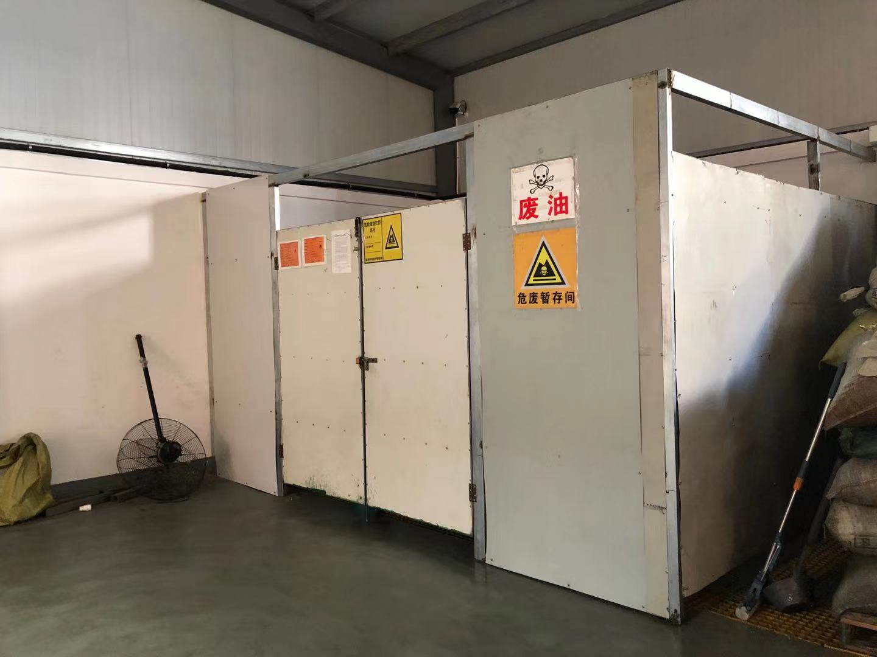
图3-3 危废暂存场所

表四
建设项目环境影响报告表主要结论及审批部门审批决定：
1、建设项目环评报告表的主要结论与建议
1.1主要结论
①废水：本项目只产生和排放生活污水，排放量为1680t/a。生活污水经市政污水管网排放至苏州市相润排水管理有限公司（望亭污水处理厂）进行达标处理，尾水排入京杭运河。本项目建成后主要排放的废水水质简单，满足污水处理厂接管要求，可直接排入污水处理厂。即本项目排放的废水不会影响污水处理厂的处理效果。
②废气：干式打磨、磨床打磨产生的粉尘经除尘装置处理后无组织排放；CNC机加工产生的油雾经油雾收集装置收集处理后再在车间内无组织排放。激光切割产生的颗粒物经自带滤芯除尘器处理后以无组织形式排放；焊接、火花加工产生的少量废气加强车间通风后无组织形式排放；本项目设置100m卫生防护距离，防护区域内无居民等敏感目标，符合卫生防护距离的设置要求，因此，项目产生的废气对项目周围大气环境不会带来较大的影响。
③噪声：根据各种设备产生的噪声源强，项目对设备的车间布置进行了合理的规划，同时选用了低噪设备，并采取减震、隔声，以及距离衰减等措施，确保项目周围噪声达到《工业企业厂界环境噪声排放标准》（GB12348-2008）2类标准要求。
④固废：项目对各类固废进行了分类收集，危险固废委托有资质单位处理，一般工业固废统一收集后委托外单位处理，生活垃圾则由环卫部门统一收集处理。项目固废处理/处置率达到100%，做到零外排。
总结论：综上所述，通过对本项目所在地区的环境现状评价以及对项目的环境影响进行分析，在落实报告提出的各项污染措施（废水、废气、噪声、固废）的前提下，认为本项目对周围环境的影响可控制在允许范围内，具有环境可行性。
本项目环境影响评价工作在建设单位实际情况基础上开展的，并经与建设单位核实，建设单位在实际建设和运行中必须严格按照申报内容和环评中要求实施，若有异于申报和环评内容的活动须按照要求另行申报。
1.2建议与要求
①、建设单位要严格执行“三同时”，切实做到环保治理设施与主体工程同时设计、同时施工、同时投产使用。
②、建设单位在项目实施过程中，务必认真落实各项治理措施，加强对环保设施的运行管理，制定有效的管理规章制度，落实到人。公司应重视引进和建立先进的环保管理模式，完善管理机制，强化职工自身的环保意识。
③、增强风险防范意识，确保无事故产生。
④、应确保废气处理设备正常运转，杜绝出现故障。
2、审批部门的决定
见附件2。

表五
验收监测质量保证及质量控制：
（1）本次监测过程严格按《环境监测技术规范》中的有关规定进行，监测的质量保证按照苏州科星环境检测有限公司编制的《质量手册》中的要求，实施全过程质量保证。按质控要求废水样品采集10%的平行双样，样品分析加10%质控样，对能够加标的项目按10%进行加标回收。
（2）监测人员均经过考核并持有合格证书，所有监测仪器均经过计量部门检定，并在有效期内，现场监测仪器使用前须经过校准。监测数据实行三级审核。
（3）验收监测期间，公司污染治理设施运行正常，生产负荷达到验收项目设计能力75%以上。
表5-1 监测质控结果
表5-2 噪声监测质量控制表
检测  类别 | 监测因子 | 样品数  （个） | 平行样 |  |  | 加标回收 |  |  | 标样 |  | 空白
检测  类别 | 监测因子 | 样品数  （个） | 数量（个） | 检查率（%） | 合格率（%） | 数量（个） | 检查率（%） | 合格率（%） | 数量（个） | 合格率（%） | 数量（个）
废水 | pH值 | 8 | 2 | 25.0 | 100 | / | / | / | 2 | 100 | /
废水 | 化学需氧量 | 8 | 4 | 50.0 | 100 | / | / | / | 2 | 100 | 6
废水 | 氨氮 | 8 | 3 | 37.5 | 100 | 1 | 12.5 | 100 | / | / | 4
废水 | 总磷 | 8 | 3 | 37.5 | 100 | 1 | 12.5 | 100 | / | / | 4
废水 | 总氮 | 8 | 3 | 37.5 | 100 | 1 | 12.5 | 100 | / | / | 4
有组织废气 | 非甲烷总烃 | 12 | 4 | 33.3 | 100 | / | / | / | 10 | 100 | 4
无组织废气 | 非甲烷总烃 | 36 | 12 | 33.3 | 100 | / | / | / | 10 | 100 | 4
无组织废气 | 总悬浮颗粒物 | 12 | 4 | 33.3 | 100 | / | / | / | / | / | /
备注：1、平行样检查包括现场平行和实验室平行；
2、空白包括现场空白和实验室空白。
监测  类别 | 监测  因子 | 检测日期 | 校准器  编号 | 标准声压级  dB（A） | 测试前  校准值  dB（A） | 测试后  校准值  dB（A） | 判定  结果
噪声 | 厂界噪声 | 2021.10.08昼 | 0309022 | 94.0 | 93.9 | 93.9 | 合格
噪声 | 厂界噪声 | 2021.10.08夜 | 0309022 | 94.0 | 93.9 | 93.9 | 合格
噪声 | 厂界噪声 | 2021.10.09昼 | 0309022 | 94.0 | 93.9 | 93.9 | 合格
噪声 | 厂界噪声 | 2021.10.09夜 | 0309022 | 94.0 | 93.9 | 93.9 | 合格
表5-3 监测分析方法一览表
检测类别 | 项目 | 检测依据
废水 | pH值 | 水和废水 pH值的测定 电极法HJ 1147-2020
废水 | 化学需氧量 | 水质 化学需氧量的测定 重铬酸盐法 HJ828-2017
废水 | 氨氮 | 水质 氨氮的测定 纳氏试剂分光光度法 HJ 535-2009
废水 | 总氮 | 水质 总氮的测定 碱性过硫酸钾消解紫外分光光度法  HJ 636-2012
废水 | 悬浮物 | 水质 悬浮物的测定 重量法 GB/T 11901-1989
废水 | 总磷 | 水质 总磷的测定 钼酸铵分光光度法 GB/T 11893-1989
有组织废气 | 非甲烷总烃 | 固定污染源废气 总烃、甲烷和非甲烷总烃的测定 气相色谱法 HJ 38-2017
无组织废气 | 非甲烷总烃 | 环境空气 总烃、甲烷和非甲烷总烃的测定 直接进样-气相色谱法 HJ 604-2017
无组织废气 | 总悬浮颗粒物（TSP） | 环境空气 总悬浮颗粒物的测定 重量法 GB/T15432-1995及其修改单
噪声 | 厂界环境噪声 | 工业企业厂界环境噪声排放标准 GB 12348-2008
表5-4 主要监测仪器设备一览表
仪器名称 | 型号 | 仪器编号 | 检定有效期
气象参数仪 | 5500 | 0319024 | 2021-11-12
酸度计 | 6010M | 0315074 | 2021-11-02
声级计 | AWA6228 | 0309021 | 2021-11-09
声校准器 | AWA6221B | 0309022 | 2021-11-09
一体式烟气流速监测仪 | 3060-A | 0317025 | 2022-01-12
一体式烟气流速监测仪 | 3060-A | 0319019 | 2021-11-04
智能综合采样器 | ADS-2062E（2.0） | 0320001 | 2022-03-28
智能综合采样器 | ADS-2062E（2.0） | 0320002 | 2022-03-28
智能综合采样器 | ADS-2062E（2.0） | 0320003 | 2022-03-28
智能综合采样器 | ADS-2062E（2.0） | 0320004 | 2022-03-28
电子天平 | FA1104 | 0317004 | 2022-08-26
电子天平 | BT25S | 0318004 | 2022-08-26
气相色谱仪 | A60 | 0321023 | 2023-08-30
紫外可见分光光度计 | TU-1810 | 0317014 | 2022-03-02
紫外可见分光光度计 | TU-1810 | 0309001 | 2022-03-02
紫外分光光度计 | TU-1810 | 0320024 | 2022-08-30
电子天平 | BSA124-CW | 0309004 | 2022-08-26
数显滴定器 | 50mL | 0320050 | 2022-08-23

表六
验收监测内容：
1、废水
监测点位 | 监测项目 | 监测频次
污水接管口(S1) | pH值、化学需氧量、悬浮物、氨氮、总磷、总氮 | 连续两天，每天监测4次（等时间间隔采样）
2、废气
监测点位 | 监测项目 | 监测频次
废气处理设施进口Q1、1#排气筒Q2 | 非甲烷总烃排放浓度、排放速率以及处理效率 | 3次/天，连续2天
厂界上风向监测点Q3、下风向Q4-Q6 | 颗粒物、非甲烷总烃排放浓度、气象参数 | 3次/天，连续2天
厂界内厂区外生产车间门、窗监测点Q7、Q8 | 非甲烷总烃排放浓度、气象参数 | 3次/天，连续2天
备注 | /
3、噪声
监测点位 | 监测项目 | 监测频次
厂界四周各布设2个检测点位(Z1~Z8) | 厂界噪声 | 连续两天，每天昼间、夜间各监测1次

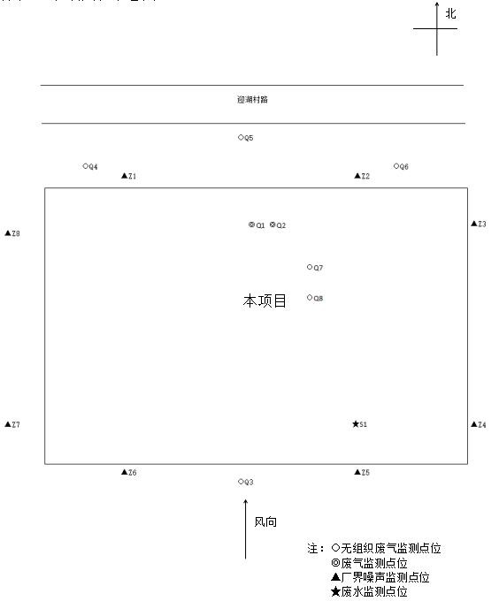
图6-1 监测点位示意图
表七
验收监测期间生产工况记录：
2021年10月08日~10月09日苏州科星环境检测有限公司对苏州康普雷森精密机械有限公司新建生产模具、自动化机械设备、精密机械零部件项目进行了环境保护验收监测，监测期间各项环保治理设施正常运行。本项目新增员工70人，本项目三班制生产，每班工作8小时，年工作300天。验收监测期间生产工况详见表7-1。
表7-1 生产工况检查表
日期 | 产品名称 | 环评年产量 | 第一阶段年产量 | 实际日产量 | 生产负荷
2021年10月08日 | 模具 | 1000套/年 | 600套/年 | 2套 | 100%
2021年10月08日 | 自动化机械设备 | 300套/年 | 180套/年 | 正常生产 | -
2021年10月08日 | 精密机械零部件 | 500万件/年 | 300万件/年 | 9000件 | 90%
2021年10月09日 | 模具 | 1000套/年 | 600套/年 | 2套 | 100%
2021年10月09日 | 自动化机械设备 | 300套/年 | 180套/年 | 正常生产 | -
2021年10月09日 | 精密机械零部件 | 500万件/年 | 300万件/年 | 9000件 | 90%
备注 | 自动化机械设备产品生产周期较长，产能按年统计，验收监测期间正常生产。
验收监测结果：
1、废水监测结果见表7-2。
表7-2废水监测结果（一）
监测点位 | 监测日期 | 监测  项目 | 监测结果（mg/L） pH为无量纲 |  |  |  |  | 标准值（mg/L） | 评价
监测点位 | 监测日期 | 监测  项目 | 第一次 | 第二次 | 第三次 | 第四次 | 均值或范围 | 标准值（mg/L） | 评价
污水接管口S1 | 2021年10月08日 | pH值 | 7.6 | 7.6 | 7.6 | 7.7 | 7.6~7.7 | 6~9 | 合格
污水接管口S1 | 2021年10月08日 | 化学需氧量 | 53 | 48 | 43 | 61 | 51 | 300 | 合格
污水接管口S1 | 2021年10月08日 | 悬浮物 | 21 | 37 | 25 | 20 | 26 | 200 | 合格
污水接管口S1 | 2021年10月08日 | 氨氮 | 21.6 | 21.6 | 20.7 | 21.6 | 21.4 | 25 | 合格
污水接管口S1 | 2021年10月08日 | 总磷 | 2.02 | 2.58 | 2.23 | 2.02 | 2.21 | 3 | 合格
污水接管口S1 | 2021年10月08日 | 总氮 | 23.6 | 24.4 | 23.9 | 23.2 | 23.8 | 35 | 合格
污水接管口S1 | 2021年10月09日 | pH值 | 7.5 | 7.4 | 7.5 | 7.6 | 7.4~7.6 | 6~9 | 合格
污水接管口S1 | 2021年10月09日 | 化学需氧量 | 33 | 37 | 40 | 45 | 39 | 300 | 合格
污水接管口S1 | 2021年10月09日 | 悬浮物 | 29 | 37 | 31 | 35 | 33 | 200 | 合格
污水接管口S1 | 2021年10月09日 | 氨氮 | 19.6 | 19.3 | 19.2 | 20.0 | 19.5 | 25 | 合格
污水接管口S1 | 2021年10月09日 | 总磷 | 1.97 | 2.12 | 2.26 | 2.26 | 2.15 | 3 | 合格
污水接管口S1 | 2021年10月09日 | 总氮 | 24.7 | 23.9 | 23.4 | 22.4 | 23.6 | 35 | 合格
备注 | 1、pH值为无量纲；  2、所有平行样品均以均值计；  3、采样方式为瞬时采样，仅对当时所采集样品负责。

2、有组织废气监测结果见表7-3~7-4，无组织废气监测结果见表7-5~7-6。气象参数见表7-7。
表7-3有组织废气监测结果（一）
监测  点位 | 监测  日期 | 监测  项目 | 单位 | 监测结果 |  |  | 标准  限值 | 评价
 |  |  |  | 第一次 | 第二次 | 第三次 | 标准  限值 | 评价
废气处理设施进口Q1 | 2021.  10.08 | 排气筒  高度 | m | / |  |  | / | /
废气处理设施进口Q1 | 2021.  10.08 | 废气流量 | Nm³/h | 4719 | 4706 | 4712 | / | /
废气处理设施进口Q1 | 2021.  10.08 | 非甲烷总烃  排放浓度 | mg/m³ | 3.28 | 3.25 | 3.92 | / | /
废气处理设施进口Q1 | 2021.  10.08 | 非甲烷总烃  排放速率 | kg/h | 1.55×10⁻² | 1.53×10⁻² | 1.85×10⁻² | / | /
废气处理设施进口Q1 | 2021.  10.09 | 废气流量 | Nm³/h | 4782 | 4634 | 4637 | / | /
废气处理设施进口Q1 | 2021.  10.09 | 非甲烷总烃  排放浓度 | mg/m³ | 4.32 | 3.04 | 3.65 | / | /
废气处理设施进口Q1 | 2021.  10.09 | 非甲烷总烃  排放速率 | kg/h | 2.07×10⁻² | 1.41×10⁻² | 1.69×10⁻² | / | /
表7-4有组织废气监测结果（二）
监测  点位 | 监测  日期 | 监测  项目 | 单位 | 监测结果 |  |  | 标准  限值 | 评价
 |  |  |  | 第一次 | 第二次 | 第三次 | 标准  限值 | 评价
1#排气筒Q2 | 2021.10.08 | 排气筒  高度 | m | 15 |  |  | / | /
1#排气筒Q2 | 2021.10.08 | 废气流量 | Nm³/h | 4069 | 4132 | 4235 | / | /
1#排气筒Q2 | 2021.10.08 | 非甲烷总烃  排放浓度 | mg/m³ | 0.89 | 0.83 | 0.90 | 70 | 合格
1#排气筒Q2 | 2021.10.08 | 非甲烷总烃  排放速率 | kg/h | 3.62×10⁻³ | 3.43×10⁻³ | 3.81×10⁻³ | 3.0 | 合格
1#排气筒Q2 | 2021.10.08 | 去除效率 | % | 76.6 | 77.6 | 79.4 | / | /
1#排气筒Q2 | 2021.10.09 | 废气流量 | Nm³/h | 4657 | 4284 | 4598 | / | /
1#排气筒Q2 | 2021.10.09 | 非甲烷总烃  排放浓度 | mg/m³ | 0.73 | 0.64 | 0.81 | 70 | 合格
1#排气筒Q2 | 2021.10.09 | 非甲烷总烃  排放速率 | kg/h | 3.40×10⁻³ | 2.74×10⁻³ | 3.72×10⁻³ | 3.0 | 合格
1#排气筒Q2 | 2021.10.09 | 去除效率 | % | 83.6 | 80.6 | 78.0 | / | /

表7-5 无组织废气监测结果（一）
采样地点 | 采样  日期 | 采样频次 | 检测项目 单位：mg/m³
采样地点 | 采样  日期 | 采样频次 | 非甲烷总烃 | 总悬浮颗粒物
上风向Q3 | 2021.10.08 | 第一次 | 0.61 | 0.186
上风向Q3 | 2021.10.08 | 第二次 | 0.44 | 0.204
上风向Q3 | 2021.10.08 | 第三次 | 0.53 | 0.205
下风向Q4 | 2021.10.08 | 第一次 | 0.72 | 0.299
下风向Q4 | 2021.10.08 | 第二次 | 0.85 | 0.261
下风向Q4 | 2021.10.08 | 第三次 | 0.79 | 0.318
下风向Q5 | 2021.10.08 | 第一次 | 0.78 | 0.318
下风向Q5 | 2021.10.08 | 第二次 | 0.90 | 0.299
下风向Q5 | 2021.10.08 | 第三次 | 0.79 | 0.262
下风向Q6 | 2021.10.08 | 第一次 | 0.70 | 0.297
下风向Q6 | 2021.10.08 | 第二次 | 0.89 | 0.318
下风向Q6 | 2021.10.08 | 第三次 | 0.83 | 0.281
上风向Q3 | 2021.10.09 | 第一次 | 0.47 | 0.222
上风向Q3 | 2021.10.09 | 第二次 | 0.53 | 0.185
上风向Q3 | 2021.10.09 | 第三次 | 0.43 | 0.204
下风向Q4 | 2021.10.09 | 第一次 | 0.68 | 0.279
下风向Q4 | 2021.10.09 | 第二次 | 0.79 | 0.316
下风向Q4 | 2021.10.09 | 第三次 | 0.88 | 0.335
下风向Q5 | 2021.10.09 | 第一次 | 0.81 | 0.278
下风向Q5 | 2021.10.09 | 第二次 | 0.86 | 0.260
下风向Q5 | 2021.10.09 | 第三次 | 0.84 | 0.279
下风向Q6 | 2021.10.09 | 第一次 | 0.73 | 0.334
下风向Q6 | 2021.10.09 | 第二次 | 1.04 | 0.278
下风向Q6 | 2021.10.09 | 第三次 | 0.86 | 0.316
标准限值 |  |  | 4.0 | 0.5
评价 |  |  | 合格 | 合格
备注：1、气象参数见表7-7；
2、测点示意图见图6-1。

表7-6 无组织废气监测结果（二）
采样地点 | 采样  日期 | 采样频次 | 检测项目 单位：mg/m³
采样地点 | 采样  日期 | 采样频次 | 非甲烷总烃
厂内车间门口外1米处Q7 | 2021.10.08 | 第一次 | 0.81
厂内车间门口外1米处Q7 | 2021.10.08 | 第二次 | 0.71
厂内车间门口外1米处Q7 | 2021.10.08 | 第三次 | 0.84
厂内车间门口外1米处Q8 | 2021.10.08 | 第一次 | 0.76
厂内车间门口外1米处Q8 | 2021.10.08 | 第二次 | 0.81
厂内车间门口外1米处Q8 | 2021.10.08 | 第三次 | 0.70
厂内车间门口外1米处Q7 | 2021.10.09 | 第一次 | 0.82
厂内车间门口外1米处Q7 | 2021.10.09 | 第二次 | 0.72
厂内车间门口外1米处Q7 | 2021.10.09 | 第三次 | 0.87
厂内车间门口外1米处Q8 | 2021.10.09 | 第一次 | 0.79
厂内车间门口外1米处Q8 | 2021.10.09 | 第二次 | 0.91
厂内车间门口外1米处Q8 | 2021.10.09 | 第三次 | 0.88
标准限值 |  |  | 6.0
评价 |  |  | 合格
备注：1、气象参数见表7-7；
2、测点示意图见图6-1。

表7-7 气象参数表
点位 | 日 期 | 检测因子 | 时间 | 气压（kPa） | 气温（K） | 相对湿度（%） | 风向 | 风速（m/s）
Q3~Q8 | 2021.10.08 | 总悬浮颗粒物  非甲烷总烃 | 第一次 | 101.3 | 303.4 | 66 | 北 | 2.8
Q3~Q8 | 2021.10.08 | 总悬浮颗粒物  非甲烷总烃 | 第二次 | 101.3 | 303.8 | 68 | 北 | 2.4
Q3~Q8 | 2021.10.08 | 总悬浮颗粒物  非甲烷总烃 | 第三次 | 101.3 | 304.1 | 70 | 北 | 2.1
Q3~Q8 | 2021.10.09 | 总悬浮颗粒物  非甲烷总烃 | 第一次 | 101.5 | 302.4 | 71 | 南 | 2.6
Q3~Q8 | 2021.10.09 | 总悬浮颗粒物  非甲烷总烃 | 第二次 | 101.5 | 302.7 | 74 | 南 | 2.2
Q3~Q8 | 2021.10.09 | 总悬浮颗粒物  非甲烷总烃 | 第三次 | 101.5 | 303.1 | 77 | 南 | 1.9

3、噪声监测结果见表7-8。
表7-8 噪声监测结果
监测结果dB(A) |  | Z1 | Z2 | Z3 | Z4 | Z5 | Z6 | Z7 | Z8
2021.10.08 | Leq（昼间） | 55.2 | 56.8 | 54.6 | 56.0 | 54.7 | 54.0 | 54.4 | 55.3
2021.10.08 | Leq（夜间） | 48.7 | 47.6 | 47.8 | 48.1 | 47.8 | 47.5 | 47.2 | 48.1
2021.10.09 | Leq（昼间） | 55.7 | 55.7 | 56.9 | 55.2 | 56.7 | 56.1 | 57.2 | 55.9
2021.10.09 | Leq（夜间） | 49.2 | 48.6 | 48.0 | 48.3 | 47.3 | 48.1 | 48.7 | 47.5
标准限值 | Leq（昼间） | 60 | 60 | 60 | 60 | 60 | 60 | 60 | 60
标准限值 | Leq（夜间） | 50 | 50 | 50 | 50 | 50 | 50 | 50 | 50
评价 |  | 合格 | 合格 | 合格 | 合格 | 合格 | 合格 | 合格 | 合格
备注 | 厂界噪声监测点位见图6-1，气象参数见表7-7。
4、固体废弃物检查结果见表7-9。
表7-9固废检查结果表
序号 | 固废名称 | 属性 | 产生工序 | 废物代码（2016） | 环评预估量（t/a） | 实际产生量（t/a） | 处置  方式 | 暂存场所面积
1 | 废金属边角料 | 一般固废 | 机加工 | / | 50 | 50 | 统一收集后定期委托废旧资源回收公司回收处置 | 20m²
2 | 废焊渣 | 一般固废 | 焊接加工 | / | 0.1 | 0.1 | 统一收集后定期委托废旧资源回收公司回收处置 | 20m²
3 | 金属粉尘 | 一般固废 | 打磨、激光切割加工 | / | 0.6813 | 0.6813 | 统一收集后定期委托废旧资源回收公司回收处置 | 20m²
4 | 废切削液 | 危险固废 | 机加工 | 900-006-09 | 6.0 | 产生少量，暂未转移 | 委托常州永葆绿能环境有限公司回收处置 | 20m²
5 | 废矿物油（废导轨油、废火花油 | 危险固废 | 设备维护保养、电火花加工 | 900-249-08 | 1.0 | 产生少量，暂未转移 | 委托常州永葆绿能环境有限公司回收处置 | 20m²
6 | 废液压油 | 危险固废 | 设备维护保养 | 900-218-08 | 0.5 | 产生少量，暂未转移 | 委托常州永葆绿能环境有限公司回收处置 | 20m²
7 | 废包装桶 | 危险固废 | 各类机油、切削液使用过程 | 900-041-49 | 1.0 | 产生少量，暂未转移 | 委托常州永葆绿能环境有限公司回收处置 | 20m²
8 | 废过滤材料（废滤芯、废过滤网） | 危险固废 | 机加工、电火花加工、废气处理 | 900-041-49 | 0.2 | 产生少量，暂未转移 | 委托常州永葆绿能环境有限公司回收处置 | 20m²
9 | 废含油  抹布手套 | 危险固废 | 机修、设备擦拭 | 900-041-49 | 0.5 | 产生少量，暂未转移 | 委托常州永葆绿能环境有限公司回收处置 | 20m²
10 | 废切割液 | 危险固废 | 水切割 | 900-007-09 | 2 | 产生少量，暂未转移 | 委托常州永葆绿能环境有限公司回收处置 | 20m²
11 | 生活垃圾 | 生活垃圾 | 职工生活 | / | 10.5 | 10.5 | 交由环卫部门定期清运 | 带盖垃圾桶
备注 | /

5、污染物总量核算
根据本次验收监测结果对本项目废水污染物总量进行核算，废水总量核算表见表7-10，污染物排放总量与控制指标对照表见表7-11。
表7-10 废水总量核算表
排放口 | 污染物 | 排放浓度（mg/L） |  | 废水排放  总量（吨/年） | 年排放总量  （吨/年）
排放口 | 污染物 | 范围 | 平均值 | 废水排放  总量（吨/年） | 年排放总量  （吨/年）
污水接管口S1 | 废水量 | —— | —— | 1360 | 1360
污水接管口S1 | 化学需氧量 | 33-53 | 45 | 1360 | 0.0612
污水接管口S1 | 悬浮物 | 20-37 | 29 | 1360 | 0.0394
污水接管口S1 | 氨氮 | 19.2-21.6 | 20.4 | 1360 | 0.0277
污水接管口S1 | 总磷 | 1.97-2.58 | 2.18 | 1360 | 0.00296
污水接管口S1 | 总氮 | 22.4-24.7 | 23.7 | 1360 | 0.0322
备注：根据监测期间环境验收补充资料，企业全厂年用水量约1800吨，按实际水平衡计算，则本项目污水排放量为1360吨/年。
表7-11 污染物排放总量与控制指标对照表
类别 | 项目 | 全厂实际排放总量（吨/年） | 全厂总量控制指标（吨/年） | 是否达到总量  控制指标
生产废水 | 水量 | 1360 | 1680 | 符合总量控制指标
生产废水 | 化学需氧量 | 0.0612 | 0.588 | 符合总量控制指标
生产废水 | 悬浮物 | 0.0394 | 0.504 | 符合总量控制指标
生产废水 | 氨氮 | 0.0277 | 0.042 | 符合总量控制指标
生产废水 | 总磷 | 0.00296 | 0.005 | 符合总量控制指标
生产废水 | 总氮 | 0.0322 | 0.0672 | 符合总量控制指标

表八
审批意见落实情况：
序号 | 环评批复要求 | 批复落实情况
1 | 你单位报送的《苏州康普雷森精密机械有限公司新建生产模具、自动化机械设备、精密机械零部件项目环境影响报告表》及相关报批申请材料收悉。根据《江苏省建设项目环评告知承诺制审批改革试点工作实施方案》、《关于实施苏州市建设项目环境影响评价文件行政审批告知承诺制的通知》要求，在全面落实报告表提出的各项生态环境防护措施，防范环境风险措施和你单位承诺的前提下，仅从环保角度，原则同意项目建设。 | 本项目已按环评申报内容建设。
2 | 你单位应当严格落实该项目环境影响报告表提出的生态影响和环境污染防治措施及环境风险防范措施，严格执行配套建设的环保设施与主体工程同时设计，同时施工、同时投产制度。同时，对环境治理设施开展安全风险辨识管控，健全内部污染防治设施稳定运行和管理责任制度，确保环境治理设施安全、稳定有效运行，项目竣工后，应按照相关规定开展环境保护验收；经验收合格后，方可正式投入生产或使用。 | 根据企业提供的污水接管协议，本项目厂区已完成“雨污分流、清污分流”，生活污水经市政管网接入苏州市相润排水管理有限公司（望亭污水处理厂），验收监测期间，总排口废水污染物排放符合苏州市相润排水管理有限公司（望亭污水处理厂）接管标准要求。  验收监测期间，本项目废气排气筒中非甲烷总烃排放浓度、速率符合上海市地方标准《大气污染物综合排放标准》（DB31/933-2015）表1标准限值要求，厂界非甲烷总烃、颗粒物排放均符合上海市地方标准《大气污染物综合排放标准》（DB31/933-2015）表3标准限值要求。厂区内非甲烷总烃排放浓度符合《挥发性有机物无组织排放控制标准》（GB37822-2019）附录A表A.1 规定的特别排放限值要求。  本项目厂界昼间、夜间噪声监测符合《工业企业厂界环境噪声排放标准》（GB12348-2008）2类标准限值要求。  本项目严格按照标准设置项目设置一处危废仓库，面积为20m²，危险废物委托常州永葆绿能环境有限公司回收处置，员工产生的生活垃圾由环卫部门负责清运。各类固废均得到合理处置，达“零”排放。
3 | 项目的性质、规模、地点，采用的生产工艺或者防治污染措施发生重大变动的，你单位应当重新报批该项目的环境影响评价件。项目的环保日常监督管理由生态环境执法部门按照有关职责实施；发现存在不符合告知承诺制或环评文件存在重大质量问题，审批部门依法撤销审批决定，造成的一切法律后果和经济损失均由你单位承担。 | 本项目的性质、规模、地点、采用的生产工艺以及防治污染措施未发生变动。

验收监测结论：
1、验收监测期间生产工况
验收监测期间（2021年10月08~09日），该项目各项环保治理设施均处于正常稳定的运行状态。生产工况均达到竣工验收要求。
2、废水验收监测结论
全厂生活污水经市政污水管网排入苏州市相润排水管理有限公司（望亭污水处理厂）。监测期间，废水总排口中pH值、化学需氧量、悬浮物、氨氮、总磷、总氮排放浓度符合苏州市相润排水管理有限公司（望亭污水处理厂）接管标准要求。废水量、化学需氧量、悬浮物、氨氮、总磷、总氮年排放总量符合环评及批复中核定的总量控制要求。
3、废气验收监测结论
验收监测期间，本项目废气排气筒中非甲烷总烃排放浓度、速率符合上海市地方标准《大气污染物综合排放标准》（DB31/933-2015）表1标准限值要求，厂界非甲烷总烃、颗粒物排放均符合上海市地方标准《大气污染物综合排放标准》（DB31/933-2015）表3标准限值要求。厂区内非甲烷总烃排放浓度符合《挥发性有机物无组织排放控制标准》（GB37822-2019）附录A表A.1 规定的特别排放限值要求。有组织废气中非甲烷总烃年排放总量符合环评及批复中核定的总量控制要求。
4、噪声验收监测结论
验收监测期间，本项目厂界昼间、夜间噪声经隔声和减振后符合《工业企业厂界环境噪声排放标准》（GB12348-2008）2类标准。
5、固体废物验收结论
本项目危险废物委托常州永葆绿能环境有限公司回收处处置，员工产生的生活垃圾由环卫部门负责清运。各类固废均得到合理处置，达“零”排放。

表九

附图、附件
附图1、项目地理位置图
附图2、项目厂区平面布置图
附图3、厂区周围概况图

附件1、项目投资备案证
附件2、项目环评批复
附件3、设备对照表
附件4、验收期间生产工况及原辅料用量
附件5、厂房租赁合同
附件6、排污登记回执
附件7、企业营业执照
附件8、危废协议

建设项目竣工环境保护“三同时”验收登记表
填表单位（盖章）：苏州康普雷森精密机械有限公司 填表人（签字）： 项目经办人（签字）：
建设项目 | 项目名称 |  | 苏州康普雷森精密机械有限公司新建生产模具、自动化机械设备、精密机械零部件项目 |  |  |  |  |  | 项目代码 |  | 2020-320507-35-03-559615 | 建设地点 |  | 苏州市相城区望亭镇迎湖村路15号
建设项目 | 行业类别（分类管理名录） |  | C3525模具制造、C3429其他金属加工机械制造、C3484机械零部件加工 |  |  |  |  |  | 建设性质 |  | þ新建 ¨ 改扩建 þ技术改造 |  |  | 项目厂区中心经度/纬度 |  | E120.437689°，N31.427011°
建设项目 | 设计生产能力 |  | 年生产模具1000套、自动化机械设备300套、精密机械零部件500万件 |  |  |  |  |  | 实际生产能力 |  | 年生产模具600套、自动化机械设备180套、精密机械零部件300万件 | 环评单位 |  | 南京银海咨询工程有限公司
建设项目 | 环评文件审批机关 |  | 苏州市行政审批局 |  |  |  |  |  | 审批文号 |  | 苏行审环诺[2020]70062号 | 环评文件类型 |  | 报告表
建设项目 | 开工日期 |  | 2021年03月10日 |  |  |  |  |  | 竣工日期 |  | 2021年09月20日 | 排污许可证申领时间 |  | /
建设项目 | 环保设施设计单位 |  | / |  |  |  |  |  | 环保设施施工单位 |  | / | 本工程排污许可证编号
建设项目 | 验收单位 |  | 苏州科星环境检测有限公司 |  |  |  |  |  | 环保设施监测单位 |  | 苏州科星环境检测有限公司 | 验收监测时工况 |  | 生产负荷超过75%
建设项目 | 投资总概算（万元） |  | 3000万 |  |  |  |  |  | 环保投资总概算（万元） |  | 30万 | 所占比例（%） |  | 1%
建设项目 | 实际总投资（万元） |  | 1800万 |  |  |  |  |  | 实际环保投资（万元） |  | 30万 | 所占比例（%） |  | 1.67%
建设项目 | 废水治理（万元） |  | 2 | 废气治理（万元） | 20 | 噪声治理（万元） |  | 3 | 固体废物治理（万元） |  | 4 | 绿化及生态（万元） |  | / | 其他（万元） |  | 1
建设项目 | 新增废水处理设施能力 |  | ---t/d |  |  |  |  |  | 新增废气处理设施能力 |  | / | 年平均工作时 |  | 7200
运营单位 |  |  | / |  |  |  | 运营单位社会统一信用代码（或组织机构代码） |  |  |  | / | 验收时间 |  | 2021年10月08日~09日
污染  物排  放达  标与  总量  控制（工  业建  设项  目详填） |  | 污染物 | 原有排  放量(1) | 本期工程实际排放浓度(2) | 本期工程允许排放浓度(3) | 本期工程产生量(4) | 本期工程自身削减量(5) |  | 本期工程实际排放量(6) | 本期工程核定排放总量(7) | 本期工程“以新带老”削减量(8) | 全厂实际排放总量(9) | 全厂核定排放总量(10) |  | 区域平衡替代削减量(11) |  | 排放增减量(12)
 |  | 废水
 |  | 废水量 | / | / | / | / | /
 |  | 化学需氧量 | /
 |  | 悬浮物 | /
 |  | 氨氮 | /

 | 总磷 |  | /
 | 总氮 |  | /
 | 工业固体废物
 | 与项目有关的其他特征污染物
注：1、排放增减量：（+）表示增加，（-）表示减少。2、(12)=(6)-(8)-(11)，（9）= (4)-(5)-(8)- (11) +（1）。3、计量单位：废水排放量——万吨/年；废气排放量——万标立方米/年；工业固体废物排放量——万吨/年；水污染物排放浓度——毫克/升。

